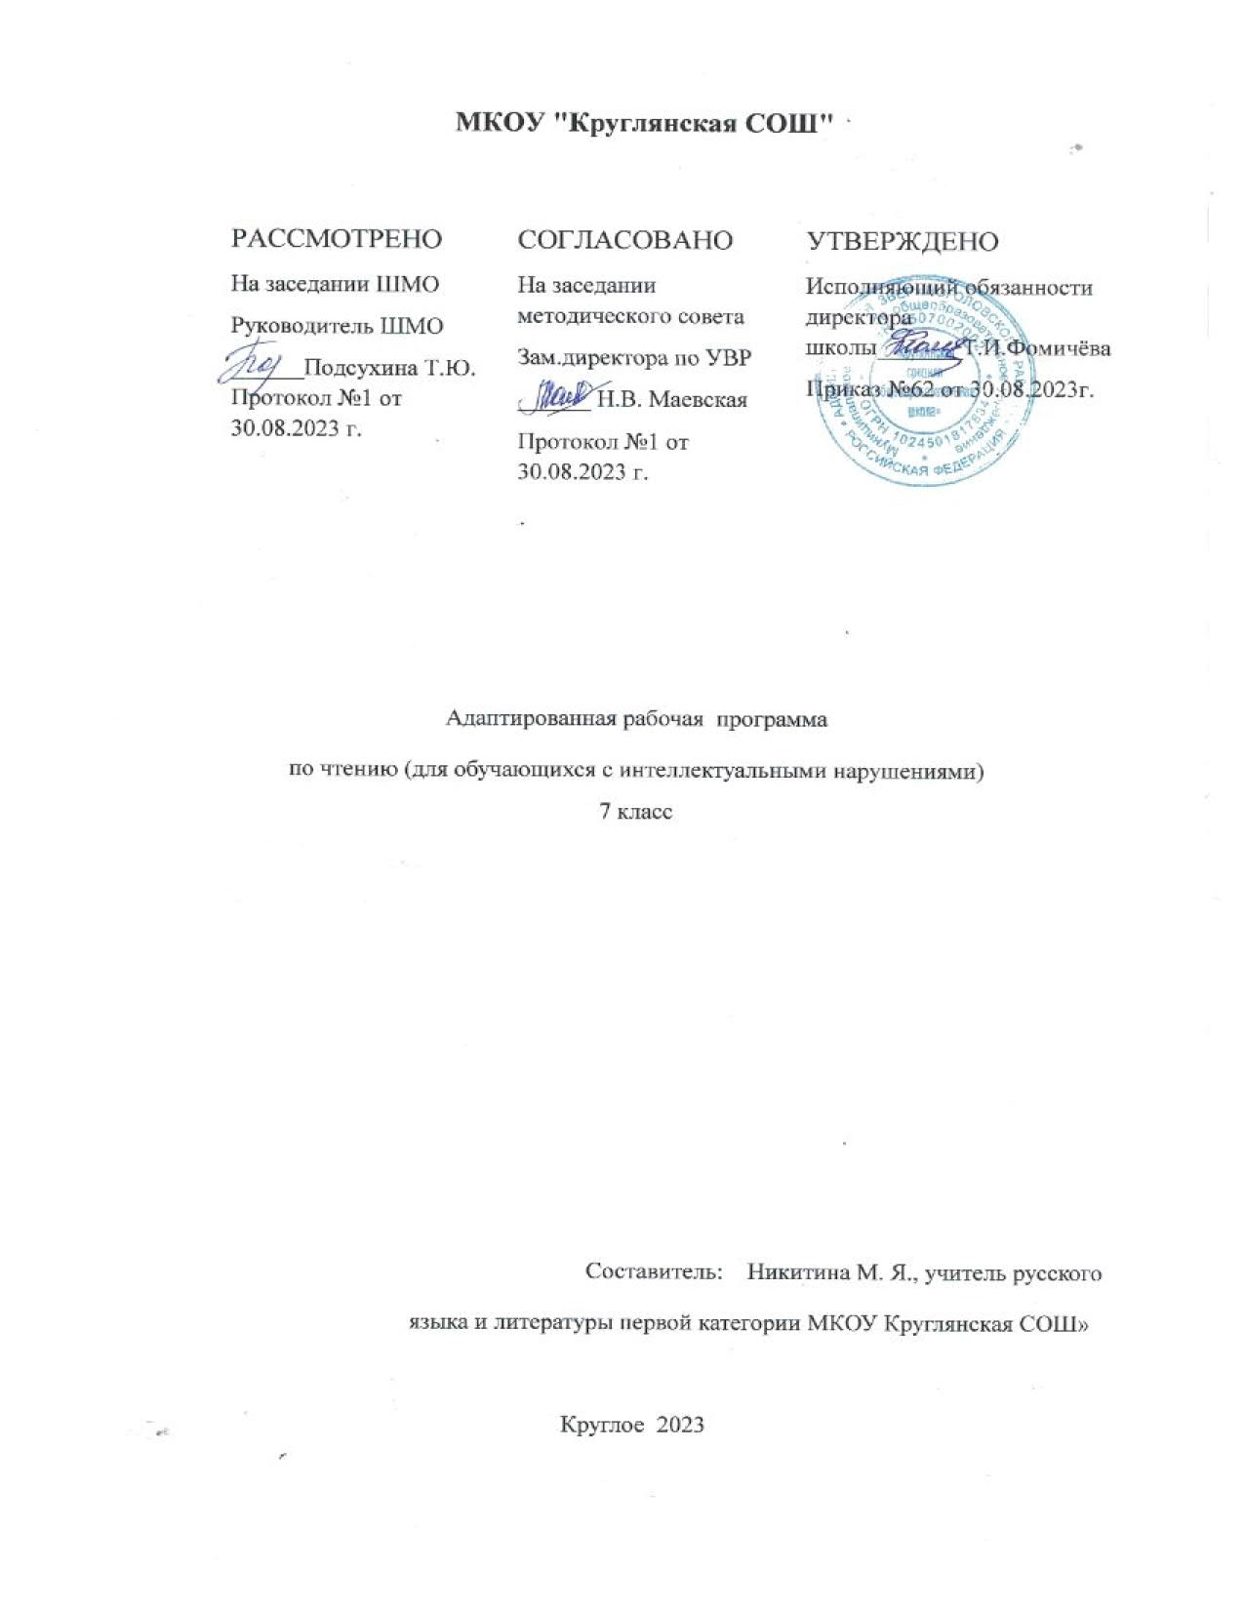

Администрация Звериноголовского района Курганской области
Муниципальное казённое общеобразовательное учреждение
«Круглянская средняя общеобразовательная школа»

Рассмотрено Утверждаю
на заседании ШМО Директор МКОУ
учителей предметов «Круглянская СОШ»
гуманитарного цикла __________________
Протокол № Т. И. Фомичёва
от _______________ Приказ № ________________

Рабочая программа
по чтению (для обучающихся с интеллектуальными нарушениями)
7 класс

Составитель: Никитина М. Я., учитель русского
языка и литературы первой категории МКОУ «Круглянская СОШ»

Круглое 2023

Пояснительная записка

Адаптированная рабочая программа по чтению составлена на основе:
1.Федерального закона Российской Федерации от 29.12.2012 № 273-ФЗ «Об образовании в Российской Федерации».
2.Федерального государственного образовательного стандарта образования обучающихся с умственной отсталостью (интеллектуальными нарушениями), (утв. приказом Министерства образования и науки РФ от 19 декабря 2014 г.№ 1599).
3..Базисного учебного плана для обучающихся с интеллектуальными нарушениями МКОУ «Круглянская СОШ»
5.Учебника для общеобразовательных организаций, реализующих адаптированные основные общеобразовательные программы. Автор-составитель И. М. Бгажнюкова,19-е издание, переработанное. М. «Просвещение», 2022 г.
Цель программы: научить обучающегося с умственной отсталостью (интеллектуальными нарушениями) читать доступный его пониманию текст вслух и про себя, осмысленно воспринимать содержание текста, уметь поделиться впечатлением о прочитанном, уметь пересказывать текст.
Основными задачами данного учебного предмета являются:
- закреплять навыки плавного послогового чтения ранее усвоенных слоговых структур,
- учить обучающегося читать доступный пониманию текст вслух и про себя, осмысленно воспринимать прочитанное.
- совершенствовать звуко-буквенный анализ отдельных слов.
- формировать умение с помощью учителя разбираться в содержании прочитанного.
- участвовать в беседе, полно и правильно отвечать на поставленный вопрос;
- составлять простые предложения, правильно употребляя формы знакомых слов; использовать предлоги и некоторые наречия;
- обогащать словарь, развивать связную устную речь;
- прививать интерес к чтению;
- развивать нравственные качества обучающегося на примерах произведений русских писателей.
Общая характеристика учебного предмета
Чтение как учебный предмет является ведущим, так как от его усвоения во многом зависит успешность всего обучения в образовательной организации. Практическая и коррекционная направленность обучения обусловливает его специфику. Все знания обучающегося являются практически значимыми для его социальной адаптации и реабилитации.
Основными критериями отбора материала по чтению являются его доступность и практическая значимость. Доступность проявляется в существенном ограничении объема и содержания материала, практическая значимость заключается в тесной связи изучения курса с жизненным опытом обучающегося, формированием у него готовности к использованию полученных знаний на практике, при решении соответствующих возрасту жизненных задач из ближайшего социального окружения. Программа обучения носит элементарно-практический характер, при этом ведущим коррекционным принципом является принцип коммуникативной направленности.
В основе расположения произведений в книгах для чтения лежит тематический принцип. В каждом последующем продолжается и расширяется заявленная в предыдущем классе тематика, тем самым обеспечивается концентричность расположения учебного материала, создающая условия для пошагового расширения знаний и представлений.
Межпредметные связи
Математика. Название чисел в пределах 300. Поиск нужной страницы в учебнике.
Письмо и развитие речи. Письменные ответы на вопросы по тексту. Связные высказывания по затрагиваемым в беседе вопросам.
Биология. Самостоятельное описание картин природы, явлений природы.
Изобразительное искусство. Зарисовки сюжетов природы, животных

Место предмета в базисном учебном плане
В учебном плане МКОУ «Круглянская СОШ» на предмет «Чтение» (для обучающихся с интеллектуальными нарушениями) в 7 классе выделяется 2 ч. в неделю. Рабочая программа рассчитана на 68ч. Срок реализации программы 1 год.
Целевая ориентация настоящей рабочей программы
Настоящая рабочая программа учитывает особенности ребёнка с интеллектуальными нарушениями. Учащийся 7 класса Добрецов Денис будет осваивать материал на своем уровне и в своем темпе. Планируемые результаты:
Личностные результаты:
- развитие нравственных качеств, регулирующих моральное поведение (чувство сострадания, сопереживания, вины, стыда и т.п.); развитие чувства прекрасного и эстетических чувств на основе знакомства с произведениями литературы;
- понимание учебной задачи, поставленной учителем, и способность ее выполнять;
- способность учитывать выделенные учителем в учебном материале ориентиры действия;
- способность (в сотрудничестве с учителем) адекватно оценивать правильность выполнения действия и вносить как по ходу его реализации, так и в конце действия необходимые коррективы;
- умение строить сообщения в устной форме;
- умение строить рассуждения в форме связи простых суждений об объекте;
- умение формулировать собственное мнение;
- способность задавать вопросы, необходимые для организации собственной деятельности и сотрудничества с партнером;
- умение адекватно использовать речь для планирования и регуляции своей деятельности.
Предметные результаты:
- умение осознанно и правильно читать вслух текст целыми словами;
- умение соблюдать при чтении паузы между предложениями;
- умение соблюдать при чтении интонационное оформление предложений (тон, громкость чтения, логические ударения);
- способность отвечать на вопросы по содержанию прочитанного текста;
- умение осуществлять самостоятельно и с опорой на план, схему, иллюстрации, рисунки, драматизацию и т.п. различные виды пересказов (полный, выборочный, по ролям);
- способность выделять главную мысль произведения;
- способность участвовать в беседе;
- умение делить текст по данным заглавиям на законченные по смыслу части;
- способность выделять главных действующих лиц, давать оценку их поступкам;
- способность заучивать стихотворения наизусть;
- способность читать доступные детские книги из школьной (домашней) библиотеки.

Календарно-тематическое планирование по учебному предмету
Чтение для ученика7 класса Добрецова Дениса
Всего 68 часов, 2 часа в неделю(34 учебные недели)

№ | Тема урока | Кол-во часов | Тип урока
1 | Устное народное творчество | 1 | УОНМ
2 | Сказки. Сивка-бурка. (Русская народная сказка) | 1 | КУ
3 | Журавль и Цапля (Русская народная сказка) | 1 | КУ
4 | Умный мужик (Русская народная сказка) | 1 | КУ
5 | Былина. Три поездки Ильи Муромца. | 1 | КУ
6 | Народные песни. "Ах, кабы на цветы не морозы…" | 1 | КУ
7 | По улице мостовой | 1 | КУ
8 | Пословицы | 1 | КУ
9 | Загадки | 1 | КУ
10 | Из произведений русской литературы XIX века. Биография А.С. Пушкина | 1 | УОНМ
11 | Сказка о царе Салтане, о сыне его славном и могучем богатыре князе Гвидоне Салтановиче и о прекрасной царевне Лебеди | 1 | УОНМ
12 | Сказка о царе Салтане, о сыне его славном и могучем богатыре князе Гвидоне Салтановиче и о прекрасной царевне Лебеди | 1 | УОНМ
13 | Сказка о царе Салтане, о сыне его славном и могучем богатыре князе Гвидоне Салтановиче и о прекрасной царевне Лебеди | 1 | УОНМ
14 | Сказка о царе Салтане, о сыне его славном и могучем богатыре князе Гвидоне Салтановиче и о прекрасной царевне Лебеди | 1 | УОНМ
15 | Зимний вечер | 1 | КУ
16 | У Лукоморья | 1 | КУ
17 | Биография М.Ю.Лермонтова | 1 | УОНМ
18 | Бородино | 1 | КУ
19 | Биография И.А. Крылова | 1 | УОНМ
20 | Кукушка и Петух | 1 | КУ
21 | Волк и Журавль | 1 | КУ
22 | Слон и Моська | 1 | КУ
23 | Биография Н.А. Некрасова | 1 | УОНМ
24 | Несжатая полоса | 1 | КУ
25 | Генерал Топтыгин | 1 | КУ
26 | Биография Л.Н. Толстого | 1 | УОНМ
27 | Кавказский пленник.(1 часть) | 1 | КУ
28 | Кавказский пленник.(2 часть) | 1 | КУ
29 | Кавказский пленник.(3 часть) | 1 | КУ
30 | Кавказский пленник.(4 часть) | 1 | КУ
31 | Кавказский пленник.(5 часть) | 1 | КУ
32 | Кавказский пленник.(6 часть) | 1 | КУ
33 | Кавказский пленник. Пересказ | 1 | КУ
34 | Биография А.П. Чехова | 1 | УОНМ
35 | Хамелеон | 1 | КУ
36 | Биография В.Г. Короленко | 1 | УОНМ
37 | Дети подземелья. "Я и мой отец" | 1 | КУ
38 | Дети подземелья. "Я приобретаю новое знакомство" | 1 | КУ
39 | Дети подземелья. "Знакомство продолжается" | 1 | КУ
40 | Дети подземелья. "Осенью" | 1 | КУ
41 | Дети подземелья. "Кукла" | 1 | КУ
42 | Дети подземелья. Пересказ | 1 | КУ
43 | Из произведений русской литературы XX века. Биография М. Горького | 1 | УОНМ
44 | Детство.(1 часть) | 1 | КУ
45 | Детство.(2 часть) | 1 | КУ
46 | Детство.(3 часть) | 1 | КУ
47 | В людях. (1 часть) | 1 | КУ
48 | В людях. (2 часть) | 1 | КУ
49 | Биография М.В. Исаковского. Детство | 1 | УОНМ
50 | Ветер.  Весна | 1 | КУ
51 | Биография К.Г. Паустовского | 1 | УОНМ
52 | Последний чёрт | 1 | КУ
53 | Биография М.М. Зощенко | 1 | УОНМ
54 | Великие путешественники | 1 | КУ
55 | Биография К.М. Симонова. | 1 | УОНМ
56 | Сын артиллериста | 1 | КУ
57 | Биография В.П. Катаева.  Флаг | 1 | УОНМ
58 | Биография Н.И. Рыленков.  Деревья | 1 | УОНМ
59 | "Весна без вещуньи-кукушки…"  "Всё в тающей дымке…" | 1 | КУ
60 | Биография Ю.И. Коваль.  Капитан Клюквин | 1 | УОНМ
61 | Картофельная собака | 1 | КУ
62 | Биография Ю.Я. Яковлева  Багульник | 1 | УОНМ
63 | Биография Р.П. Погодин.  Время говорит - пора | 1 | КУ
64 | Биография А.Г.Алексина.  Двадцать девятое февраля | 1 | УОНМ
65 | Биография К.Я. Ваншенкина.  Мальчишка | 1 | УОНМ
66 | Снежки | 1 | УОНМ
67 | Резервный урок | 1 | резерв
68 | Резервный урок | 1 | резерв

Аббревиатура | Расшифровка
УОНМ | Урок ознакомления с новым материалом
УЗИМ | Урок закрепления изученного материала
УПЗУ | Урок применения знаний и умений
КУ | Комбинированный урок

Список используемой литературы и ЭОР:
1 | И.М. Бгажнокова, Е.С. Погостина. Чтение. 6 класс. Учебник для специальных (коррекционных) образовательных учреждений VIII вида. – М.: «Просвещение», 2013г.
2 | Программы специальных (коррекционных) образовательных учреждений VIII вида 5-9 классы / Под ред. В.В. Воронковой; 4-е издание. - М.: Просвещение, 2006.
3 | О.Н. Козак. Литературные викторины. – СПб.: СОЮЗ, 1999 г.
4 | Хрестоматия для внеклассного чтения, 4 класс, Москва, Просвещение, 2006 г.
5 | Н.В.Новоторцева. Развитие речи для детей. (Пособие для родителей и педагогов). Ярославль, «Академия развития», 1998.

Учебно-методическое и материально-техническое обеспечение образовательного процесса
Методическое обеспечение программы
Технологии:
- здоровьесберегающие,
- личностно – ориентированное обучение,
- проблемное обучение,
- развивающее обучение,
- информационно – коммуникативные технологии.
Методы:
- Методы организации и осуществления учебно-воспитательной и познавательной деятельности:
- словесные методы: рассказ, беседа, объяснение;
- практический метод;
- наглядные методы: иллюстрация, демонстрация, наблюдения учащихся;
- работа с учебником.
2. Методы стимулирования и мотивации учебной деятельности:
- методы стимулирования мотивов интереса к учению: познавательные игры, занимательность, создание ситуации новизны, ситуации успеха;
- методы стимулирования мотивов старательности: убеждение, приучение, поощрение, требование.
3. Методы контроля и самоконтроля учебной деятельности:
- устные или письменные методы контроля;
- фронтальные, индивидуальные;
​- итоговые и текущие.
Формы обучения:
Традиционные (урок, предметные уроки, домашняя учебная работа).
Система оценки предметных результатов
В начале, середине и конце учебного года проводится проверка техники чтения.
При проверке техники чтения рекомендуется подбирать незнакомые, но доступные тексты примерно следующего объема (на конец года): 45-60 слов.
При оценке принимается во внимание успешность овладения учащимся техникой чтения (правильность, беглость и выразительность) и содержание читаемого (выделение главной мысли, ответы на вопросы, пересказ) в соответствии с программными требованиями по каждому году обучения.
В начале очередного учебного года техника чтения проверяется по текстам, объем которых соответствует объему текстов предыдущего года.
Оценка «5» ставится ученику, если он:
1) читает правильно, бегло, выразительно, с соблюдением норм литературного произношения;
2) выделяет основную мысль произведения или части рассказа с незначительной помощью учителя;
3) делит текст на части и озаглавливает их с помощью учителя;
4) называет главных действующих лиц произведения, характеризует их поступки;
5) отвечает на вопросы и передает содержание прочитанного полно, правильно, последовательно;
6) твердо знает наизусть текст стихотворения и читает его выразительно.
Оценка «4» ставится ученику, если он:
1) читает, в основном, правильно, бегло;
2) допускает 1-2 ошибки при чтении, соблюдении смысловых пауз, знаков препинания, передающих интонацию, логических ударений;
3) допускает неточности в выделении основной мысли произведения или части рассказа, исправляет их с помощью учителя;
4) допускает ошибки в делении текста на части и озаглавливании частей, исправляет их с помощью учителя;
5) называет главных действующих лиц произведения, характеризует их поступки с помощью учителя;
6) допускает неточности в ответах на вопросы при передаче содержания, но исправляет их самостоятельно или с незначительной помощью учителя; допускает при чтении наизусть 1-2 самостоятельно исправляемые ошибки;
7) читает наизусть недостаточно выразительно.
Оценка «3» ставится ученику, если он:
1) читает недостаточно бегло, некоторые слова – по слогам;
2) допускает 3-4 ошибки при чтении; 1-2 ошибки – в соблюдении синтаксических пауз; 3-4 – в соблюдении смысловых пауз, знаков препинания, передающих интонацию, логических ударений;
3) выделяет основную мысль произведения или части рассказа с помощью учителя;
4) делит текст на части и озаглавливает части с помощью учителя;
5) затрудняется назвать главных действующих лиц произведения, характеризовать их поступки;
6) отвечает на вопросы и пересказывает неполно, непоследовательно, допускает искажение основного смысла произведения;
7) обнаруживает при чтении наизусть нетвердое усвоение текста.

